Tension continue et tension alternative périodique

Différentes tensions électriques.

La valeur de la tension électrique aux bornes d’une pile est la même au cours du temps, elle est constante, on la nomme tension continue.

Un générateur très basse fréquence (GTBF ou TBF) fournit à ses bornes, une tension variable car sa valeur varie au cours du temps. Le courant change de sens alternativement, c’est-à-dire qu’il circule dans un sens puis dans l’autre. Les DEL s’allument alors l’une après l’autre.
Quelle tension fournit une GTBF ?

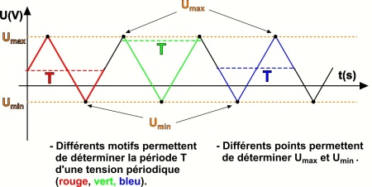
Par ce montage, les valeurs mesurées sont rassemblées dans un tableau, et permettent d’établir ce tracé.

Si les variations d’une tension se répètent de façon identique à elles-mêmes au cours du temps, alors la tension est périodique.

Il est alors possible d’identifier un motif, c’est-à-dire une zone minimum du graphique qui correspond à la répétition de ces variations de tension.

La durée d’un motif fixe la période ; se note T et s’exprime en seconde (s).

La plus grande valeur d’une tension variable est appelée tension maximale, et se note Umax ; la plus petite valeur est appelée tension minimale, et se note Umin.

À quoi correspond une tension alternative sinusoïdale ?

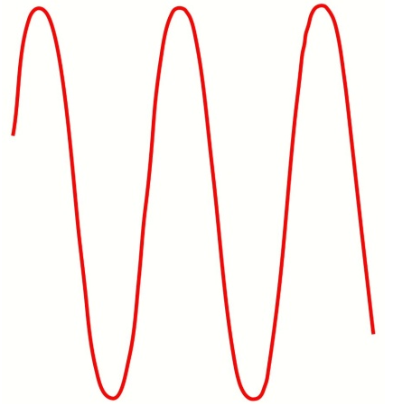
Une tension alternative prend des valeurs positives puis négatives au cours du temps, qui se « compensent ».

La forme sinusoïdale est caractéristique de la tension sinusoïdale. Voici son allure.

Si une tension est alternative et de forme sinusoïdale, on parle alors de tension alternative périodique et sinusoïdale.

Il est alors possible de déterminer la période T, Umax, Umin, et dans ce cas : Umin =- Umax

L’oscilloscope, un instrument de visualisation de tensions électriques et de détermination

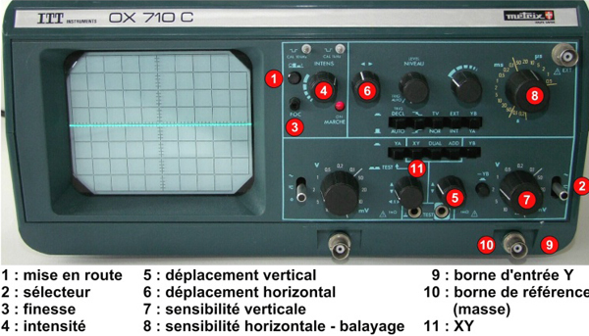
Réglages initiaux de l’oscilloscope et repérage

- Avant de visualiser une tension à l’oscilloscope, la trace lumineuse doit être affinée (3 et 4), et centrée (5 et 6) sur l’écran.

- Verticalement, l’oscilloscope permet de déterminer une tension électrique ; horizontalement, il permet de déterminer une durée.

- Le bouton rotatif (7) appelé sensibilité verticale () agit sur le déplacement vertical du spot ; il est utilisé pour déterminer une tension positive ou négative suivant le sens de déplacement vers le haut ou vers le bas du spot.

- Le bouton rotatif (8) appelé balayage agit sur le déplacement horizontal du spot, de la gauche vers la droite plus ou moins rapidement.

- En l’absence de balayage (11) (position dite « XY »), le spot lumineux forme sur l’écran un segment vertical si une tension variable est appliquée aux bornes d’entrées (9 et 10) de l’oscilloscope.

Détermination d’une tension lien (4)

Il suffit d’appliquer la relation : , où

- Sv représente la valeur de la sensibilité verticale,

- d représente le nombre de divisions de la déviation verticale du spot par rapport à sa position correspondant à 0 V.
Détermination d’une durée (exemple : la période T)

Il suffit d’appliquer la relation : , où

- Sh représente la valeur de la sensibilité horizontale (ou balayage),

- d représente le nombre de divisions correspondant à un motif.

Lien entre la fréquence et la période

La fréquence f d’une tension périodique est liée à sa période par la relation :
f = 1/T. La fréquence s’exprime en hertz, de symbole Hz.

À partir de la fréquence exprimée en hertz, on peut connaître la période en utilisant la relation T= 1/f, dans ce cas, la période T s’exprime en seconde.

Voltmètre en alternatif, tension du secteur, puissance électrique

Le voltmètre en mode alternatif.

La mesure d’une tension alternative à l’aide d’un multimètre, s’effectue avec un voltmètre réglé en mode alternatif. On agit sur ce bouton
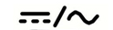 de façon à voir s’afficher les lettres « AC ».

Le sens de branchement du voltmètre, réglé en mode alternatif, n’a pas d’importance quand on veut effectuer une mesure de tension alternative (contrairement à une tension continue).

Un voltmètre réglé en mode « alternatif » mesure une tension efficace notée Ueff quand il reçoit à ses bornes une tension alternative. Elle se différencie de la valeur maximale Umax qui est obtenue à partir d’un oscilloscope.

La tension du secteur.

Pour une tension alternative sinusoïdale, les deux grandeurs Ueff et Umax sont proportionnelles (le rapport Umax / Ueff est égal à √2).

Les valeurs de tension apparaissant sur les alimentations ou les appareils usuels sont des tensions efficaces.

La tension du secteur est le nom de la tension présente aux bornes d’une prise électrique.

En France, elle présente les caractéristiques suivantes :

- tension alternative et sinusoïdale
- fréquence de 50 Hz et une période de 20 ms.
- valeur efficace Ueff de 230 V.

La tension du secteur est très dangereuse car elle peut provoquer des électrisations ou des électrocutions.

La puissance électrique.
Sur la plaque signalétique des appareils électriques, les constructeurs indiquent la puissance électrique correspondant à leur bon fonctionnement. Cette valeur de puissance est appelée puissance nominale.

La puissance électrique, notée Pest une grandeur physique qui s’exprime en watt dans le système international et le symbole de son unité est W.

Les puissances nominales des appareils domestiques peuvent varier de quelques watts à plusieurs kilowatts.
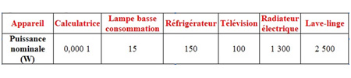

Pour un dipôle ohmique, la puissance électrique est donnée par la relation : P = U × I avec P en watt (W), U en volt (V) et I en ampère (A).
U et I étant alors des grandeurs efficaces.

Cette relation est une bonne approximation pour de nombreux appareils électroménagers.

Coupe-circuit et énergie électrique
Le coupe-circuit

La circulation du courant électrique dans un conducteur provoque l’échauffement de celui-ci.

En cas d’échauffement important, le conducteur présente un risque d’incendie.

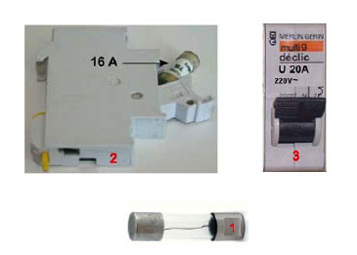
Ces trois dispositifs sont des coupe-circuits. Les diapositifs 2 et 3 sont présents dans les tableaux électriques des installations domestiques. Pour les dispositifs 1 et 2, appelés fusibles, le fil qu’ils contiennent fond en cas de surintensité. Le dispositif 3 est un disjoncteur qui doit être réarmé en cas de surintensité en positionnant le levier vers le haut.

Les indications des fabricants permettent de connaître les valeurs maximales de puissance, de tension ou d’intensité (par application de la relation P = U × I qui, rappelons-le, est une bonne approximation).

En cas de dépassement de l’intensité maximale, il y a surintensité.

Le coupe-circuit est un dispositif de protection qui ouvre le circuit en cas de surintensité.
L’énergie électrique

Un appareil électrique en fonctionnement, reçoit de l’énergie électrique et la convertit sous différentes formes :

- énergie thermique (résistance),

- énergie lumineuse et énergie thermique (lampe),

- énergie de mouvement et énergie thermique (moteur).

- L’énergie électrique convertie par un appareil, dépend de sa puissance nominale et de sa durée de fonctionnement.

La relation suivante traduit ce transfert d’énergie :

E = P × t où P est la puissance nominale et t la durée de fonctionnement.

Dans le système international : E est en joule (J), P est en watt (W), t en seconde (s).

Dans le cadre d’une utilisation quotidienne domestique, les unités suivantes sont plus simples à utiliser (cas du compteur électrique d’une installation domestique) :

Si E est en kilowattheure (kWh), alors P est en kilowatt (kW) et t en heure (h).

